МБОУ «Ялхой-Мохковская СШ»
Отчёт

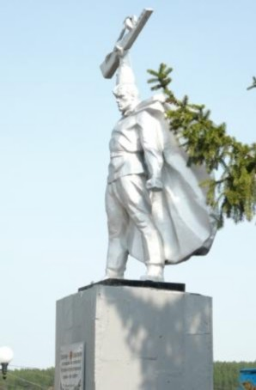
о проделанной работе к 71 годовщине Победы в Великой Отечественной Войне
1941-1945 гг.

В МБОУ «Ялхой-Мохковская СОШ» к 71 годовщине Великой Победы проведены мероприятия по плану:
Классные часы:  -Мы патриоты своей Родины,  -Вайн дайн г1иллакхаш,  -Мохк а, цуьнан сий а.  -утренники, беседы, уроки мужества, посвящённые памяти А-Х Кадырова, подвигам земляков в годы ВОВ. | 02-08.05. | ОУ | Зам. директора по ВР, кл. руководители,  ОДД.
Конкурс рисунков, плакатов: «Мы за мир», «71 лет Победы в ВОВ»  Оформление общешкольного стенда  «71-я годовщина Великой Победы». | 05.05. | ОУ | Учит. рисования,  Солтмурадова Я.М.  Зам. по ВР.
Оформление стендов, выпуск стенгазет к праздникам. | 01-06.05. | ОУ | Зам. директора по ВР, классные рук.
Смотр песни и строя, спортивные соревнования, посвящённые 71- годовщине Победы в ВОВ. | 07.05. | ОУ | Мусхаджиев С.Э  Домбаев Ю.Х.  Арсалиев М.А.
К 71 годовщине Победы в ВОВ  Утренник «Имена Героев» | 07.05.2016г | ОУ | Учителя истории  Солтгираева Т.Х.  Жидаева Р.З.

07.09. 2016 года в школе в соответствии с планом ВР состоялась торжественная линейка к 71 годовщине Победы в ВОВ.

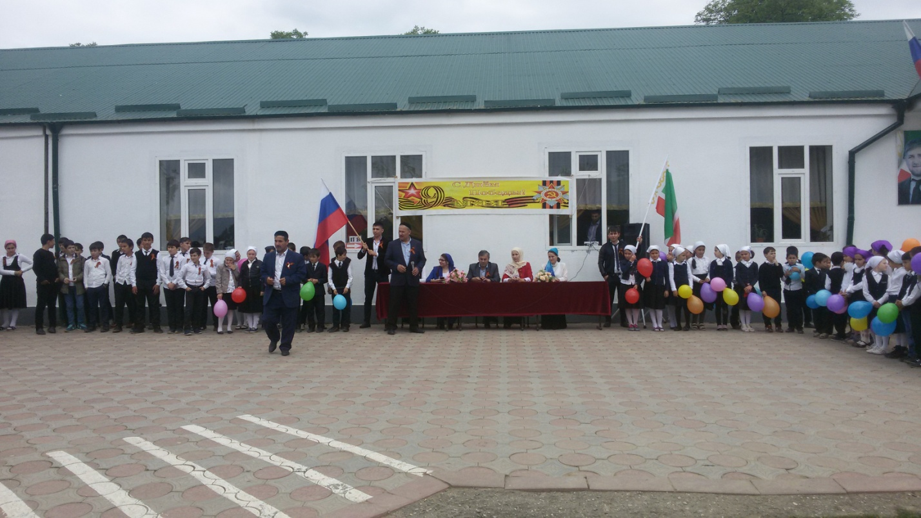
Все ребята и учителя были обвешены георгиевскими лентами.

07.09.2016г. состоялся утренник «Имена Героев».
На утреннике прозвучали имена героев ВОВ, а также имена участников ВОВ ушедших на фронт из данного сельского поселения, некоторые из которых принимали участие в обороне Брестской крепости, Сталинграда… Из них вернулись на Родину всего трое. Керимов М.К., Оздербиев А.А. и Дудаев С.Г.
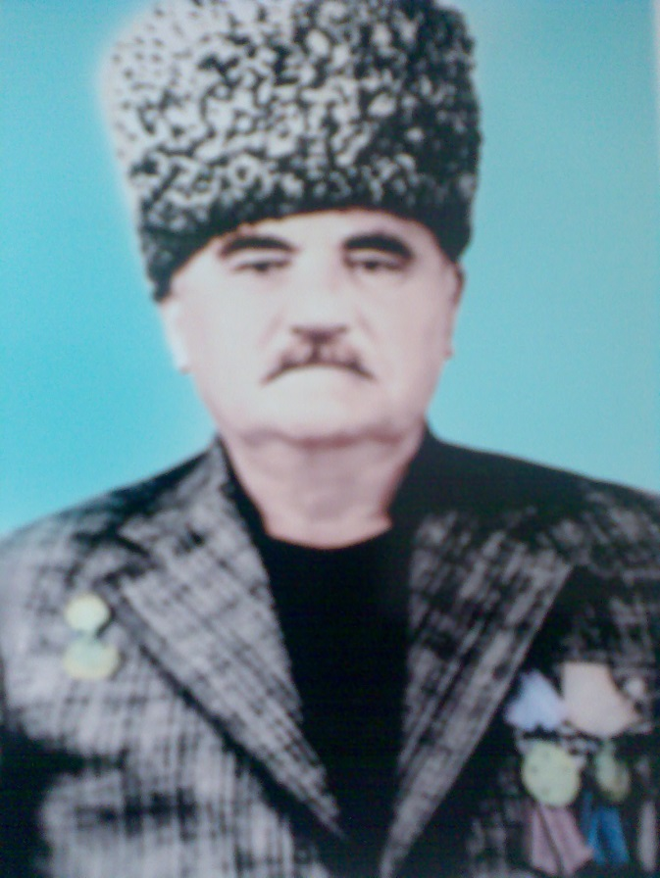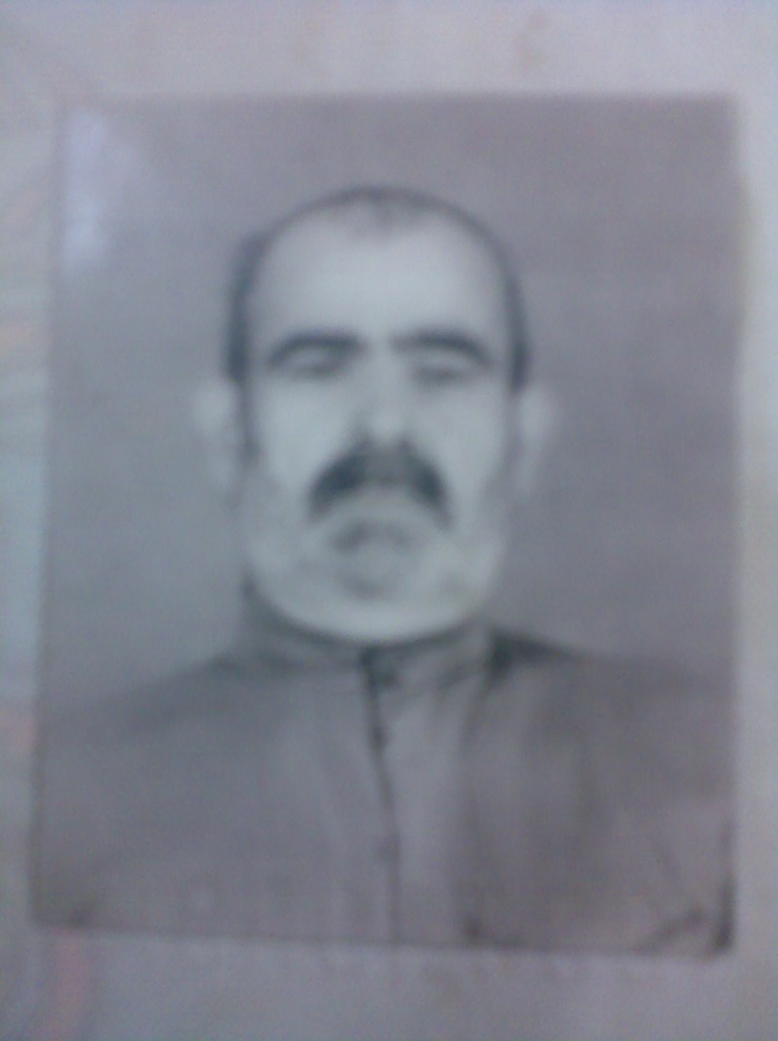
Всего прозвучало 35 фамилий участников ВОВ

На утреннике состоялась презентация – «Слово о героях», где ребята имели возможность узнать имена героев - земляков и односельчан – участников ВОВ, где также освещался путь героев нашего времени А-Х Кадырова, Р.А.Кадырова и их соратников.

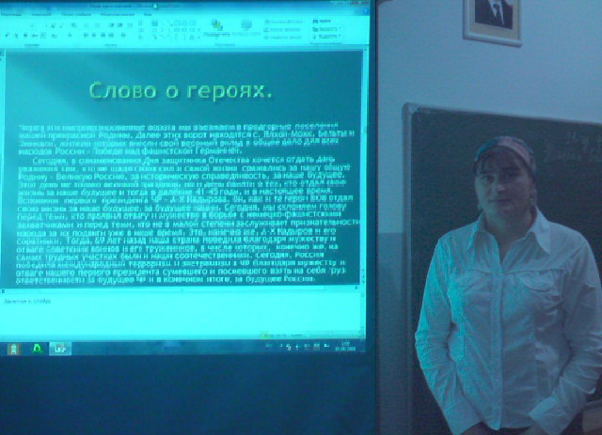

Освещался путь героев нашего времени.
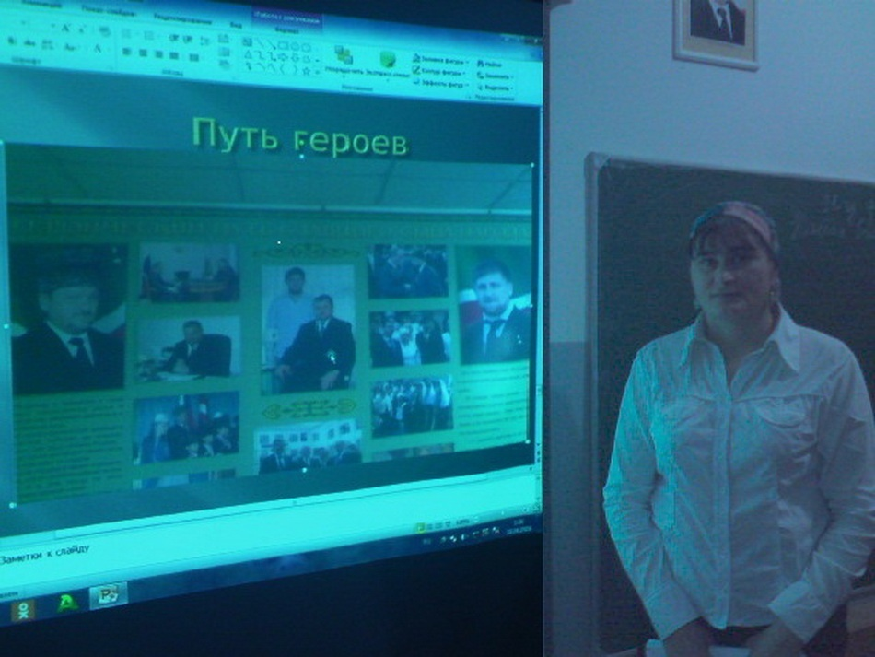

Дети принимали активное участие в мероприятии, дискуссировали, задавали интересующие их вопросы.
Они высказывали любовь и уважение к своей Родине, гордость за армию, которая всегда на высоте, которая, действительно, самая «несокрушимая и легендарная» - это то, что должны знать дети с юных лет и быть готовыми в будущем пополнить ряды защитников своей Родины.

Вечная память героям Отечества!
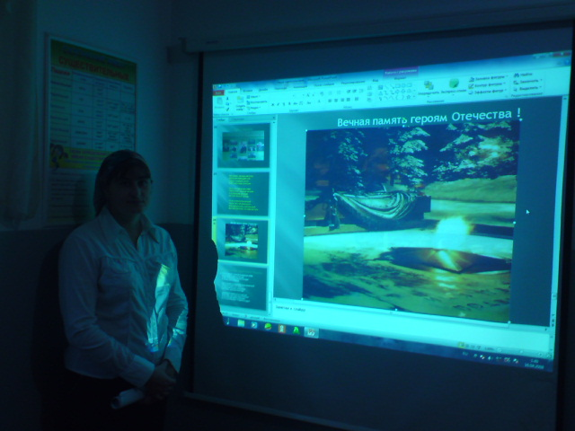

В завершении утренника состоялся марш старшеклассников – смотр строя и песни.

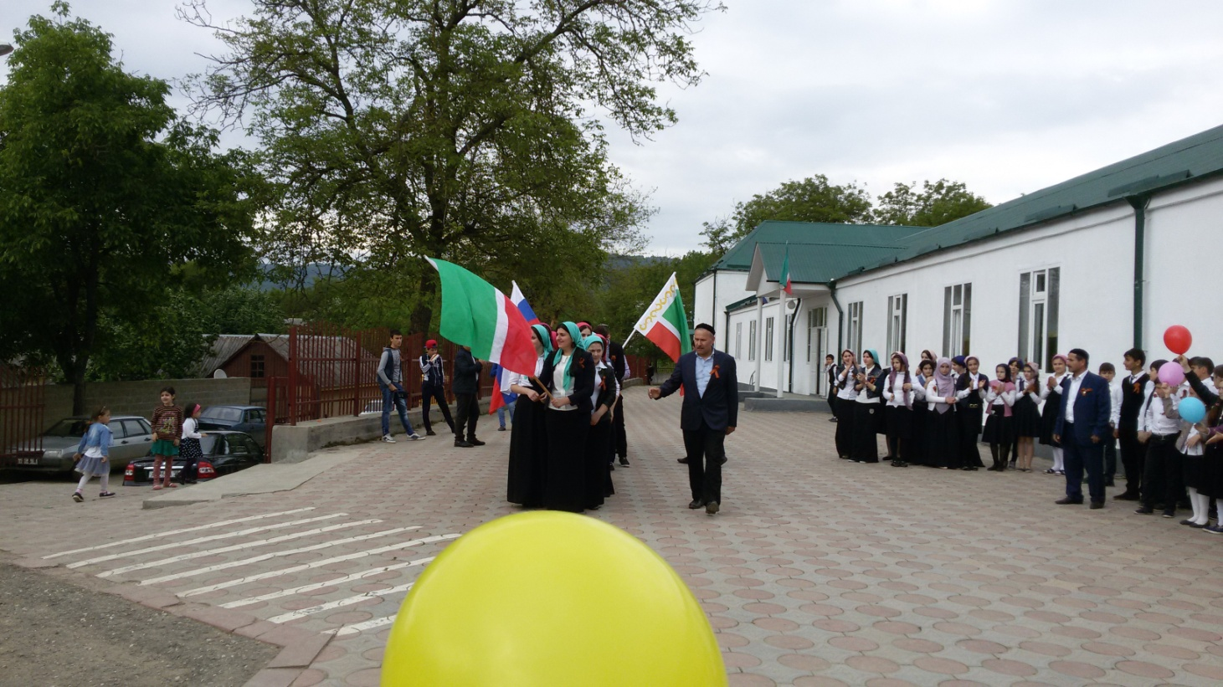

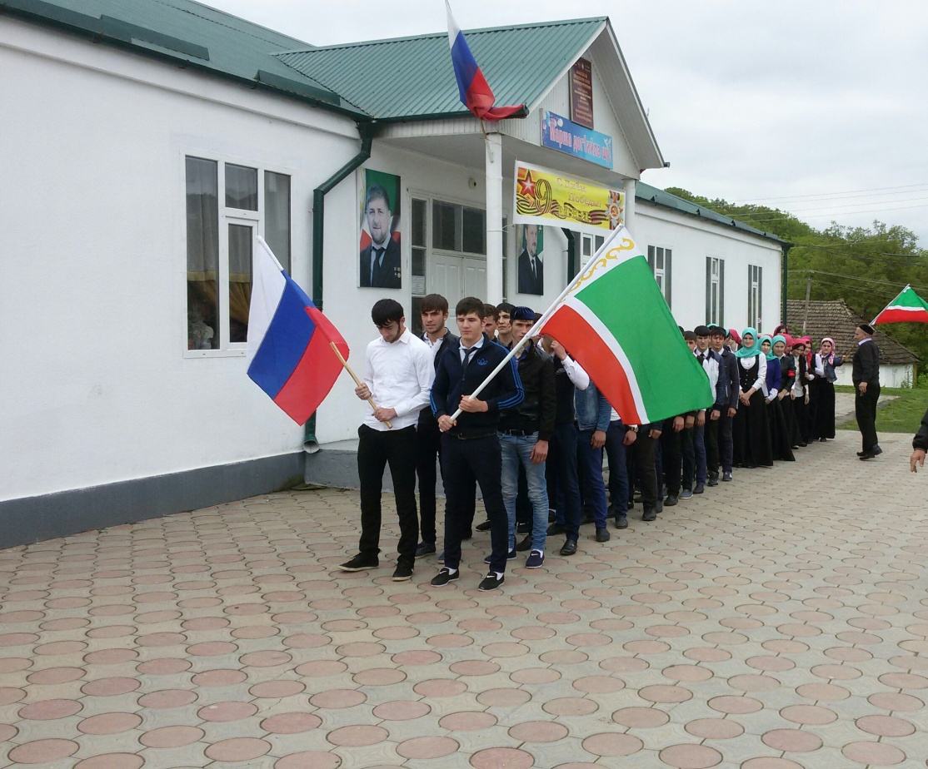

Зам. директора по ВР / Р.Л Витигов/

